|  |
| --- |
| Gimnazija Želimlje |
| ELEKTRIČNA KITARA |
|  |
|  |
|  |
|  |

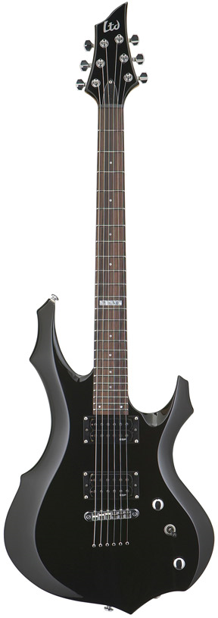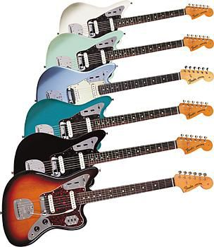

|  |
| --- |
|  |

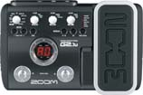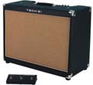

# 1. UVOD

V seminarski nalogi bom predstavil električno kitaro ali »štromarco« po žargonsko in njeno delovanje. Na to je vplivalo dejstvo, da sem si pred enim letom električno kitaro tudi kupil in me zelo veseli ko poslušam njen zvok. Priljubljeno glasbilo vsi že dobro poznamo in priljubljenost še narašča. Ker pa mnogi ne vejo principa delovanje slednje, bom to čim bolj jasno opisal v tej predstavitvi. Poudaril bom še na izgledu in izdelavi kitare. Kitara je strunsko glasbilo, ki ima ponavadi 6 strun. Delijo se na akustične in električne kitare. Akustične imajo debel, votel trup za boljši odmev zvoka, električne pa imajo tanjši trup, saj so za zvok pomembni le magneti, ki so pritrjeni na zgornjo stran kitare. Magnet lahko vgradimo tudi na akustično kitaro, vendar so zato potrebne jeklene strune, ki so pri električnih splošno uveljavljene. Manjša oddaljenost strun od ubiralke in ojačevalec, ki ga priklopimo na kitaro ali brezžično povežemo, omogočata nekatere tehnike, ki jih je na akustični kitari skoraj nemogoče izvesti. S pomočjo ojačevalca lahko spreminjamo glasnost zvoka, ki ga odda ojačevalec, čistost tona, lahko pa dodamo tudi razne zvočne efekte.

 Električne kitare se v današnjem času uporabljajo že v skoraj vsaki zabavni glasbi, največ pa v bluesu, rock'n'rollu in rocku. Večina skupi ima po dve ali celo ti električne kitare: solokitaro, ki igra vodilne melodije, ritem kitaro, ki spremlja solokitarista in pevca(ponavadi je to ista oseba) in baskitaro, ki polni basovsko linijo in pomeni gonilno silo. Seveda rockovske glasbe si ne moremo predstavljati brez bobno. Tako dobimo rock v vseh njegovih različnih oblikah. Rockovske kitare solahko najnenavadnejših oblik, izdelane iz zelo razlinih materialov, vendar večina glasbenikov e zmeraj da prednost glasbi, ki ima raje standardno obliko.

### Splošno o električni kitari

Kitara je inštrument, ki uporabi nihanje strun za ustvarjanje zvoka. Pri akustični se šibek zvok strun ojača v votlem trupu, pri električni kitari pa se nihanje strune v zvok pretvori preko magnetov in ojačevalca. Obstaja več različnih vrst magnetov, ter več izvedb ojačevalca. Na zvok lahko vplivamo tudi z raznimi efekti.

Če primerjamo akustično ter električno kitaro vidimo, da imata mnogo sestavnih delov zelo podobnih; obe imata šest strun, dolg vrat s prečkami in glavo z vijaki. Glavne razlike med njima so na trupu.

Če zabrenkamo na struno električne kitare, ki ni vključena, se zvok, ki ga ustvarijo strune, komaj sliši. Temu je tako zato, ker trup električne kitare ni votel in se zato vibracije strun v njem ne morejo ojačati.

Električne kitare vibracije strun prenesejo kot elektronski signal do ojačevalca in zvočnika. To omogočajo magneti pod strunami, včasih pa tudi druge vrste »pickup-i« (»pobiralci zvoka«)

Ti pretvorijo valovanje strun v električni tok, ki pa je glasnejši z ojačevalcem in zvočnikom. Pri tem lahko signalu, kateri prihaja iz ojačevalca dodajamo še različne efekte kot so wah-wah, reverb(»izkrivljanje«), …

Večina električnih kitar ima po 6 strun, nekateri jazz kitaristi pa uporabljajo kitare s sedmimi strunami. 12-strunske kitare pa so rabljene največkrat v zvrsteh kot sta jangle oz. zvrst popa in seveda rock. Sedaj se jo uporablja v večih podzvrsteh rock'n'rolla, jazza itd.

Poznamo tudi več tipov električnih kitar: Hollow body(votel trup kitare), Solid body(ne-votel trup), Metal body(kovinski trup) in elektro-akustične kitare. Vse se razlikujejo po nizu oddajanja vibracij.

O električni kitari lahko začnemo govoriti od leta 1931, v času big band zasedb, saj so bile takratne kitare pretihe za jazz. Podrobnosti o razvoju bom razjasnil kasneje.

Konstrukcija je za razliko od klasične kitare čisto nasprotje, je polna, trda in lahko tudi težka, vrat je tanek in dolg, strune so kovinske in v trgovinah je velik nabor njihovih debelin in materialov, za igranje je nujen ojačevalec. Glavna lastnost te kitare so efekti, ki pri klasiči kitari in akustični (pogojno) niso možni.

# 2. ZGODOVINA

Prve električne kitare so bile »hollow-body« akustični inštrumenti z magneti, ki jih je izumilo podjetje Rickenbacker leta 1931.

Slika Prva električna kitara

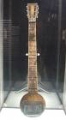

Orville Gibson je predlagal, pol-akustično kitaro opremljeno z mikrofoni. Električni kitari je pot utrla tovarna Gibson, ki je leta 1935 izdelala prvo takšno glasbilo, pravzaprav španski model z dodanim odvzemnikom, imenovan električna španka. Prva komercialno uspešna kitara pa je bila Fender Esquire (kasneje »Telecaster«) leta 1950, ki jo je izdelal električar in ustvarjalec ojačevalnikov Leo Fender, nato pa leta 1954 eno najbolj kopiranih od takrat: Stratocaster. Istega leta je iz tovarne Kalamazoo prišel prvi model znamenite Gibson Les Paul. Leo Fender je prav tako nakazal v razvoju prve komercialno uspešne električne bas kitarese imenujejo Fender Precision Bass, ki je bila uvedena leta 1951. Sedaj v 21. Stoletju se Stratocaster in Les Paul oblike večkrat le kopirajo.

Slika Fender Stratocaster

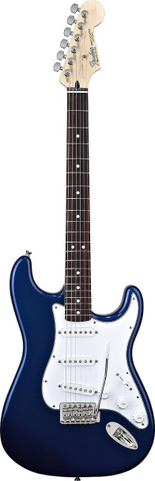

Izmišljena v Združenih državah, električna kitara se je hitro uvedla po vsem svetu, kot tudi njena izdelava. Italijanski instrument, ki je že razvil v 1950-ih let, je nekaj novega instrumenta vključuje Eko, Davoli, CRUCIANELLI, Meazza, Galanti in mnogi drugi. V Nemčiji, kjer je bilo veliko ameriških vojakov, fine instrumenti so bili proizvedeni: Höfner, Hoyer ... Tudi Hagstrőm na Švedskem. V Franciji so prvi prvaki z električno kitaro v letu 1956 bili bratje Jacobacci, sledila je v letu 1978 s Christophe Leduc , v 1980 s Patrice Vigier in 1982 z Lag.

Leta 1957 je omenjena tovarna izdelala še brezšumni odvzemnik z dvema tuljavama, ki preprečujeta brenčanje.

Slika Gibson Les Paul in Flying V

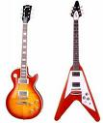

Slavna Gibsonova kitara »Flying V« (leteči V) se je pojavila leta 1958, ko si je tovarna prizadevala obnoviti ugled in bogastvo. Futuristična oblika je bila uspešna, čeprav jebilanerodna za igranje.

Leta 1962 je Vox predstavil peterokotno Phantom kitaro, prvotno izdelano v Angliji, vendar je bila kmalu ponovno narejena v Alter EKO v Italiji. Leto kasneje je bila na podlagi te kitare izdelana Mark VI, kitara v obliki solze, ki ga je uporabljal Brian Jones iz The Roling Stones in kasneje Johnny Thunders iz The New York Dolls. Pri Voxu so eksperimentirali z efekti na trupu in elektroniko. V sredini šestdesetih, ko je postal zvok 12 strunske kitare popularen, je Vox predstavil Phantom XII in Mark XII, 12 strunski električni kitari kot tudi Tempest XII ki je uporabljal bolj običajen Fender stil, zato ju mnogokrat spregledano kot Vox klasika iz šestdesetih. Nekaj kitar, ki so bile proizvedene v 60ih je bilo proizvedenih v Italiji. Vox je prav tako proizvajal tradicionalne 6 ali 12 strunske električne kitare v Italiji in v Angliji. 12 strunska kitara je imela precej širši vrat in večji trup in je tehtala skoraj 12kg, zato so nanje igrali tudi na mizah kot na klavir.

V 90. letih pride Line 6 v tovarne. Znamka, ki slovi po svojih ojačevalnikih in zaradi posledic različnih modelov, je nastala Variax linija kitare. Ta kitara preko mikrofona leži v most piezo vzpostavlja komunikacijo z modelom sistema, ki vsebuje zvoke od najbolj znanih električne in akustične kitare. Med temi so: Gibson Les Paul, 335, 175, Super 400, Explorer, Epiphone Casino, Gretchen modeli, Rickenbacker, Fender Stratocaster in Telecaster in akustična Martin, banjos, zither ali Danelectro. Poleg uporabo kabelskega omrežja, lahko urejate uglasitev in zvok prek računalnika. Njihovi modeli so Variax 300, 500 in 700, vse so v bistvu isti zvoki, razlika pa je v glavnem v strojni opremi. Leta 2006 so tovarno v svoje načrtovanje za nizko podobne značilnosti.

Leta 2007 je na trg prišla nova Gibson kitara imenom Gibson Robot Guitar.Uglašena je z zapletenim elektronskim sistemom. Ta kitara obeta naj bi revolucionirala obdobje, saj bi na koncertih sedaj uporabljali le eno kitaro za vse različne uglasitve. Od svojega rojstva v sredini dvajsetega stoletja do danes, se je njen pomen v popularni glasbi zelo povečal. Njena slika se pogosto uporablja na plakatih in drugih koncertih.

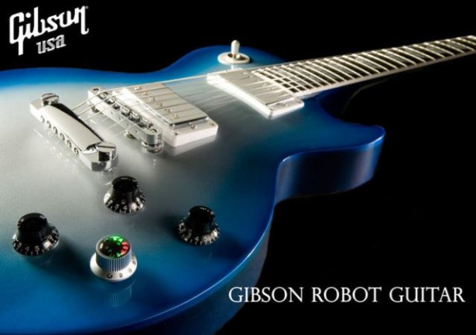

Slika Gibson Robot guitar

# 3. KAKO SPLOH DELUJE?

### DELOVANJE AKUSTIČNE KITARE

Da lahko popolnoma razumemo delovanje električne in elektro-akustične kitare, nam mora biti jasno tudi, kako zvok iz sebe spravi 'navadna', akustična kitara.

Sestavljena je iz votlega trupa, vratu s prečkami in glave z vijaki. Najpomembnejši del trupa je njegov prednji del ter luknja v njem, imenovana zvočnica.

Ko strune kitare vibrirajo, vibracije potujejo s strun, preko sedla, na prednji del trupa, kateri začne vibrirati z isto frekvenco kot strune. Te vibracije se zaradi votlega trupa s posebnimi prekati toliko ojačajo, da kitara zveni dovolj glasno, da jo slišimo. Frekvenca strune je odvisna od njene debeline, teže, dolžine ter napetosti, s frekvenco pa se spreminja tudi višina tona, ki ga oddaja. Tako s pritiskanjem strune ob vrat spremenimo njeno dolžino in s tem tudi ton s katerim zveni. Nihanje s katerim struna vibrira ni sinusne oblike, ampak so v osnovno frekvenco 'pomešane' še druge frekvence, te pa dajo kitari njen značilen zvok oziroma zven.

### DELOVANJE ELEKTRIČNE KITARE

Da bi glasbo ojačili, moramo sestaviti tri elemente:

-mikrofon ali odvzemnik (pickup), ki spremeni zvočne valove v električne signale;

-ojačevalec, ki te signale ojači;

-zvočnik, ki signale spet spremeni v zvočne valove. S tem sistemom lahko ojačimo tudi najtišje šume.

Elektrificiran zvok ima povsem svoje lastnosti.

# 4. STRUKTURA

- vdolbine za odvzemnike

- odvzemniki: električne kitare imajo navadno dva ali več odvzemnikov, in s kombinacijami le-teh je možno dobiti različne zvoke.

- čvrst lesen trup

- šest strun: strune električne kitare so narejene iz jekla ali kakšne druge kovine, ki deluje z odvzemniki. Napetost naj bi bila rahla, da je strune lažje pritiskati ob prečke.

- vrat: električna kitara ima ožji vrat od akustične, zato je nanjo lažje igrati akorde.

- izhodna vtičnica: tipski vtikač na koncu ojačevalca se tesno prilega vtičnici

Telo električne kitare je ponavadi narejen iz masivnega lesa (hrast, jelša, mahagonij, itd.), ampak včasih pa so iz sintetičnih materialov, vključno s plastičnim materialom (npr. iz polikarbonata) in aluminijastih zlitin. Obstajajo tudi električne kitare z akustično kitaro podobnih votlih in mešanih oblik (»pol-akustične«).

Slika Shema električne kitare

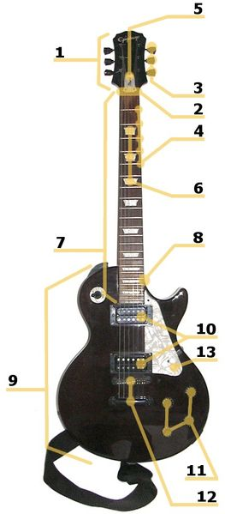

Medtem ko obstaja za gradnjo kitare veliko različic, glede na uporabljene materiale za telo, obliko telesa, in v konfiguraciji, na vratu, most in pickups, so značilnosti, ki jih najdemo na skoraj vsaki kitari. Sliki prikazuje različne dele električne kitare: Glava (1) vsebuje kovinske vijake, sedlo (2); tanek trak iz kovine ali plastike, čez katerega gredo strune proti mostu; vijaki ( 3), ki jih kitarist obrne, če želi spremeniti niz napetosti strun in tako prilagoditi uglasitev kitare, polja (4); na katera pritisnemo s prstom za določen ton(električne kitare imajo običajno 21, 22 ali 24 polj, posebni modeli tudi s 36 polj); palica za uravnavanje ukrivljenosti vratu (5), to so kovinske jeklenke, ki se uporabljajo za nastavitev napetosti na vratu (ne najdemo jih na vseh instrumentih); označena polja (6), funkcija ni mogoče najti na cenejših instrumentih; vrat (7), podaljšek s telesa; stik vratu in telesa (8), na vrat je lahko nalepljen ali privit z vijaki na telo; telo (9), izdelan je iz lesa, ki je pobarvan in lakiran, vendar pa so nekateri organi in tudi kitare narejene iz polikarbonata in drugih materialov; magneti (10), poznamo jih več vrst; nadzorni gumbi (11), za uravnavanje glasnosti in tona, fiksni most (12) na nekaterih kitarah se strunsko-natovorjen vrtljiv most imenuje »tremolo sistem«, ki se uporablja namesto vibriranja prstov in omogoča kitaristu, da »ukrivi« akorde, da zavibrirajo; varovalna plošča ( 13), ki se uporablja za zaščito telesa pred praskami in je ni mogoče najti na vseh kitarah.

Lesa v telesu (9), v veliki meri določa zvočno kakovost kitare. Tipična telesa vključujejo jelšo (svetlejšo, ampak tudi zaokroženo), močvirni pepel (podoben jelši, vendar z bolj izrazito višino), mahagoni (temen, nizkotonski, topel), topol (podobno jelši) in vrsta ameriške lipe (zelo nevtralna). Javor daje zelo svetel ton in je tudi priljubljen les za telo, vendar je zelo težak. Iz tega razloga je pogosto dan kot »čepica« na kitaro, ki je prvotno iz drugega lesa. Cenejše kitare so pogosto cenejše zaradi vrste lesa, in so izdelane iz vezanega lesa kot je bor itd. Torej izbira lesa močno vpliva na trajnost in ton kitare.

### ODVZEMNIKI

Električne kitare imajo navadno dva ali več odvzemnikov. V primerjavi z akustično kitaro, ki ima votlo telo, električne kitare, dajejo razmeroma malo slišen zvok. Zaradi tega in so električne kitare običajno priključene na ojačevalnik, ki daje glasnejši zvok. Magnet je ovit s približno 7000 ovoji tanke bakrene lakirane žice. S kombinacijami odvzemnikov je mogoče dobiti različne kombinacije.

Slika Tipi kiarskih odvzemnikov

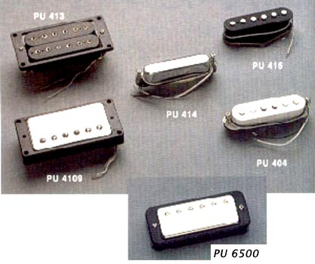

#### Delovanje

Magnetki v vsakem odvzemniku ustvarjajo magnetna polja, ki se spreminjajo tako, kkor se zanihajo strune. Spremembe plja povročajo menjavanje električnega signala v odvzemnikovi tuljavi. Tako odvzemnik nihanje vsake strune neposredno poustvari kitarski zvok.

So v različnih oblikah, ponavadi pa dve, je ena tuljava z enim jedrom in magnetnimi humbucker iz dveh magnetnih jeder in da se odpravi dvojno navijanje hrupa.

Prvi so najbolj pogosti, preprosto orodje za navijanje nudi svetlejši zvok, vendar pa ustvarjanje hrupa, ki se prenesli ali nasičenih za izkrivljanje učinek. Takšne tablete je mogoče opaziti v vrsto kitare Stratocaster ali Telecaster. Dvojno v drugem navitju, lahko v bistvu odpravi hrupa in razrešnice se ustvari s preprostim blazine in tudi bolj resen zvok, debel in oster. Kitare znamko Gibson,kot so modeli Les Paul in SG, ki uporabljajo ta tip mikrofona. Slednji ponavadi raje izkrivljajo signal v stile rock glasbe.

Torej obstaja več vrst magnetov (enojni, dvojni, tudi taki, ki za svoje delovanje potrebujejo napajanje). Ponavadi je za vsako struno uporabljen eden. Ločeni magneti omogočajo nastavitev višine vsakemu posameznemu magnetu. Bližje je struna magnetu, močnejši je signal. Večina kitar ima dva ali tri različne magnete na različnih mestih trupa. Te značilne razporeditve imenujemo konfiguracije magnetov. Razporeditev in vrsta magnetov je pomembna zato, ker ima vsak magnet svoj značilen zvok, na zvok pa vpliva tudi njegov položaj na kitari. Spreminjanje zvoka je še bolj očitno pri raznih kombinacijah aktivnih magnetov, to je vrsti magnetov, ki za svoje delovanje potrebuje napajanje.  
V glavnem obstajata dva različna tipa magnetov: Hambucker (dvojni magnet) in Single Coil (enojni

magnet).

#### DVOJNI MAGNET ALI »humbucker«

Dvojna tuljava ali »humbucker« pickups so izumili kot način za zmanjšanje in preprečevanje nezaželenih šumov kot so: električni transformatorji, radijske frekvence, ... Humbuckerji imajo dva kolobarja z nasprotno magnetno in električno napetostjo. To pomeni, da imata različno polariteto. Vsi 'magnetni šumi' iz okolja se inducirajo v vsaki tuljavi, a v nasprotni smeri, tako se napetosti med seboj izničita. Ta povezava dveh magnetov pa ima tudi stranski učinek. Vibrirajoča struna spreminja magnetni pretok v obeh tuljavah, a ker sta povezani protismiselno, je tudi napetost nasprotna. Ker pa ima tudi ena šestorica magnetov drugačno polariteto kot druga iz dveh negativnih napetosti nastane pozitivna. Tako sta signala obeh delov magneta v fazi. Posledica tega pojava je povečana indukcija, bolj so poudarjene nižje frekvence, višje pa so manj izrazite, kot bi  bile pri navadnem, enojnem magnetu. Ta šibek signal se pošlje na ojačevalnik. Vibracije, ki jih povzroča materialno telo in vratu vožnjo še naprej vplivajo na vibracije niza, zato je les, ki se uporablja (ali, kjer je to primerno, drugih materialov) je tudi določen vpliv na zvok. Kitara ima značilen »humbuckerski ton«. Tovrstni ton je »topel in nasičen«, za razliko od tona enojnega magneta, ki je bolj »hladen in čist«.

Slika Dvojni "humbucker", ki ga izdeluje firma PRS

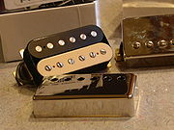

#### KOMBINACIJA MAGNETOV

Na kitari obstaja več vrst kombinacij magnetov in omogočemn preklop med njimi in s tem pridobivanje različnega zvoka. Različnim kombinacijam se reče konfiguracija magnetov. Kombinacijo se zapiše z vrstnim redom magnetov od vratu proti magnetom. Oznaka »S« označuje enojni magnet (ang.: single-coil), »H« pa dvojnega (ang.: humbucker). Poznamo več vrst kombinacij, največkrat pa so uporabne kombinacije:

- S- S-S (Fender Telecaster)

- S-S-S (Fender Stratocaster)

- H-H-H (Gibson Les Paul)

- S-S-H (Fender Fat Stratocaster)

- H-S-H (Superstar)

Manj pogoste kombinacije pa so:

- S (Fender Esquire)

- H (Gibson Les Paul Junior)

- SH (kitare kot Hamer Californians Deluxe in Les Paul BFG)

Primeri konfiguracije redko, da je le nekaj določenih modelov uporabe, vključujejo:

- H-H-H (Nekatere Gibson Les Paul Gold Tops in podobne) **-** HSSH (Music Man Steve Morse podpis) **-**  SHH (nekateri ESP Stephen Carpenter Modeli in Alembic Jerry Garcia modeli)

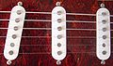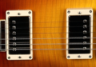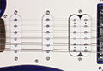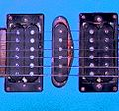

Slika S-S Slika S-S-S Slika H-H Slika S-S-H Slika H-S-H

### MEHANIKA

Glasovna mehanika ali preprosto mehanika. To so rotacijski elementi pritrjeni na glavo kitare, namenjeni uglasitvi le te. Mehanika električne kitare, je zaradi močne napetosti jeklene strune po možnosti izdelana iz kovine - v nasprotju s klasično kitaro z najlon strunami. Za modele kot je Stratocaster je v stilu, da so vsi ključni elementi na eni strani glave. Ta ureditev je določena z diagonalno obliko. Kitare v slogu Les Paul, imajo tako kot pri akustičnih kitarah po tri elemente na eni strani. Glava je običajno kotne oblike. Nekatere kitare modelov kot so Paul Reed Smith ali Musicman, paimajo obstajajo tudi ali križanci teh dveh modelov.

Slika Glava Fender Telecaster

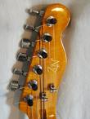

Uglasitev

Kitara je lahko uglašena na različne načine, cilj določene uglasitve pa je, da se lahko prijema akorde in igra lestvice s čim manj premiki roke in prstov po vratu kitare. Najpogostejša uglasitev pa je tako imenovana EADGHE. Toni in frekvence strun so predstavljeni v tabeli, pri čemer je prva struna tista, ki zveni najvišje in šesta tista, ki zveni najnižje. Iz tabele je razvidno da so strune v intervalih kvarte, le med četrto in peto struno je zmanjšana kvarta.

### TREMOLO

Nekatere električne kitare imajo tudi tremolo - vzvod nameščen na poseben most, ki lahko napne ali sprosti strune, spremeni njihov ton in ustvari vibrato efekt. Ko ročico izpustimo, vzmeti vrnjo kobilico v prvotni položaj.

Slika Floyd Rose tremolo

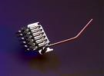

Zgodnji tremolo sistemi, kot so Bigsby, so bili zelo nezanesljivi in so razglasili kitaro. Kasneje je podjetje Fender izumilo modele, ki so bili boljši, ampak Fender je držal patent na tem tako, da so druga podjetja uporabljala Bigsby stil še mnogo let. Floyde Rose je bil inovator, ki je uvedel eno od prvih izboljšav. Predstavil jih je v poznih 70-ih letih, ko je pričel eksperimentirati z fiksiranim sedlom in mostom, ki preprečujeta razglasitev kitare tudi ob ekstremni uporabi tremola.

# 5.TIPI KITAR

### TRDNO TELO

Ker poln trup električne kitare ne daje zvoka, kakrnega slišimo, ima poljubno obliko, samo da jo je lahko držati. Trdno telo električne kitare nima votlih notranjo votlino za sprejem vibracij in zvoka lukenj, kot tistih, ki se uporabljajo za razširitev niza vibracij v akustične kitare, tzato ne ojača vibracij strun. Trdno telo instrumenti so običajno izdelani iz trdega lesa s lak premaz in jeklo šest nizov. Les je posušen za 3 do 6 mesecev v segreto shranjevanja, preden se rezan v oblike. Zvok, ki je slišan v končnem zvoku električne kitare se proizvaja z magneti na kitari, ki pretvarjajo vrednosti niza vibracije v električne signale. Signal se nato napaja z ojačevalnik in zvočnik(lahko tudi kombinirana). Prvi, ki je uporabil tak tip trupa, je bil Les Paul. Prve take kitare so bile Fender Telecaster, narejene leta 1948, pet let po prvi Les Paul-ovi kitari s takim trupom.

### VOTLO TELO

Kitare z votlim telesom imajo na trupu pritrjene magnete. delajo na podoben način kot kitare s trdnimi telesi, ampak, ker je votla telesa tudi vibrirajo, magneti pretvorijo kombinacijo strun in vibracije telesa v električne signale. Ravnovesje med tema dvema tipoma kitare vzpostavlja pol-votla telesa. Za te je značilno, da so bolj podobni kitaram s trdnim telesom in imajo po eno ali dve luknji.

### KOVINSKO TELO

Kovinsko telo so naredili predvsem zaradi dobrega ohranjanja kovine. Kovinska telesa so že začeli uporabljati za izdelavo violin in čel od leta 1950. Tako pa v letu 1970, John Veleno izdela z aluminijem polirano električno kitaro. Kmalu pa podjetje Liquid Metal Guitars izda model kitare s kovinskim telesom iz trdnega bloka aluminija in zlate ali kromirane ploščice le-te. Dve znani kitari s kovinsmim telesom sta Gibson Les Paul in PRS Singlecut. Taka gradnja kitar zelo vpliva na zvok, a na žalost tudi na ceno izdelka. Poleg tega so take kitare zaradi vseh kovin tudi zelo težke.

### AKUSTIČNO-ELEKTRIČNA KITARA

Na videz so akustično-električne kitare podobne navadnim akustičnim kitaram, a imajo železne strune namesto najlonskih. Opremljene so z gramofonskimi napravami, ki pretvorijo vibracije znotraj telesa in ne iz vibracij strun, v električne signale. Teh naprav je več vrst. Vendar tako vrsto kitar ne smemo zamenjevati z votlimi telesi, ki imajo enake magnete kot pri trdnih telesih.

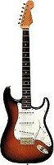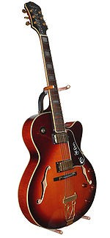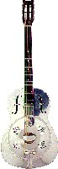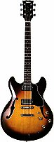

# 6.KITARSKI OJAČEVALNIKI

To so elektronske naprave oz. ojačevalci, ki ojačajo elektronski signal in lahko poudarja nekatere frekvence ter dodaja različne efekte.

Obstajata dva postopka, vsak z določeno vlogo, temeljijo na elektronski komponenti imenovani tranzistor in elektronka ter na tehnologijo, ki jo uporablja proizvajalec.

Razlike med tema dvema ojačalnima tehnikama so:

• Stroški: tehnologija z elektronkami je precej dražja za nakup in zato se večinoma uporablja tranzistorji (elektornke se proizvajajo izključno za ojačanje, zato višja cena);

• Kakovost zvoka: ojačevalci na elektronke imajo mnogo bolj topel, čist in močan zvok (ali jasno ali izkrivljanje) v primerjavi s tranzistorji.

V prvi fazi, ki jo imenujemo predojačevalec, se napetost signala kitare širi in prenese na zvočnik. Tu imamo možnost dodajanja različnih elektronskih učinkov. Najenostavnejši ojačevalniki imajo samo stikalo za vklop, gumb za glasnost, in enega ali dva gumba za uravnavanje tona.

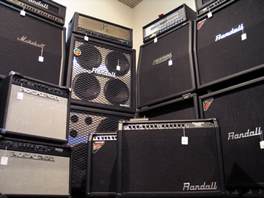

Kitarski ojačevalci obstajajo v dveh izvedbah:

Kombiniran ojačevalec ima ojačevalno glavo in zvočnike združene v eni enoti. V glavi so elektronska vezja predojačevalca, vgrajenih efektov ter ojačevalca. V drugi izvedbi pa je ojačevalna glava ločena od zvočnika, povezana pa sta preko kablov. Glava je ponavadi postavljena na vrh enega izmed zvočnikov.

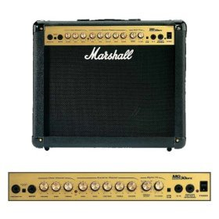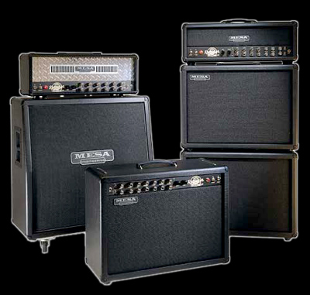

Slika 15 Mesa/Boogie ojačevalci z ločeno glavo in zvočnikom Slika 16 Kombiniran ojačevalec Marshall

### VRSTE OJAČEVALCEV

- Tradicionalni kitarski ojačevalniki: imajo čist, topel zvok in pogosto vgrajen reverb(odmev) tremolo(vibriranje). Ojačevalci, kot so Fender "Tweed", se pogosto uporabljajo tradicionalni rock, blues. Take vrste so sedaj uporabljene tudi za alternativno glasbo

- Hard rock ojačevalci imajo predojačevalske kontrole, tonske izenačevalce in nekaj efektov(npr. izkrivljanje) in dajejo značilen zvok. V kombinacijami z različnimi kitarami dobimo zelo raznovrstne zvoke. Znani proizvajalci teh ojačevalcev so Marshall, Mesa/Boogie.

Za električni kitaro sta precej pogosto uporabljena ta dva tipa, poznamo pa še bas, akustični ojačevalec itd.

Glede na način delovanja delimo ojačevalce na:

* Ojačevalce na elektronke
* Tranzistorske ojačevalce
* Digitalne ojačevalce

#### Ojačevalec na elektronke

To so ojačevalci, ki za svoje delovanje potrebujejo elektronke. V posameznem ojačevalcu lahko najdemo tudi do 8 takih elektronskih elementov. Elektronko sestavlja steklena bučki, v kateri je vakuum ali žlahtni se nahajajo elektrode. Za delovanje elektronke pa sta potrebnivsaj dve, torej katoda in anoda. Tako je v ojačevalcih vedno parno število elektronk.

Ojačevalci na elektronke(»na lampe« oz. kratko kar »lampaš«) so prisotni na trgu že od samega začetka moderne dobe audia. Elektronke so bile že v zasnovi razvite za ojačevanje signalov. Prihod tranzistorjev jih ni pokopal, pač pa še dvignil njihovo kvaliteto. Skorajda vsi najboljši sistemi stojijo na končnih stopnjah, narejenih na elektronkah.

»Lampaši« so pojem za kvalitetno izvedbo zvoka. Večinoma pa so navadnim smrtnikom praktično nedosegljivi zaradi visoke cene. Zadnje čase pa so se začeli pojavljati tudi nižjecenovni modeli, večinoma kitajskega porekla. Določeni modeli pa po kvalitetiti izdelave, izgleda in izvedbe zvoka skoraj ne zaostajajo za ameriškimi in angleškimi modeli.

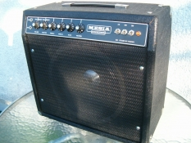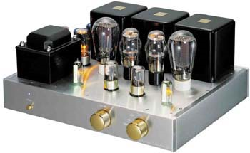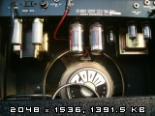

Slika 17 Japonski klon ojačevalca Mark 1 Sliki 18 in 19 elektronke

#### Tranzistorski ojačevalec

Tranzistorske ojačevalc pa delujejo s tranzistorji ali polprevodniška dioda. Taki ojačevalci so cenejši za proizvodnjo, saj tranzistor najdemo v skoraj vsaki električni napravi. Uporablja se za ojačevanje, preklapljanje, uravnavanje napetosti, modulacijo signalov in za še veliko drugih stvari. Vseeno je zvok pri takih analognih ojačevalcih slabši kot pri »lampaših«, a še vedno zelo soliden.

Slika 20 tranzistorski ojačevalec Roland Cube

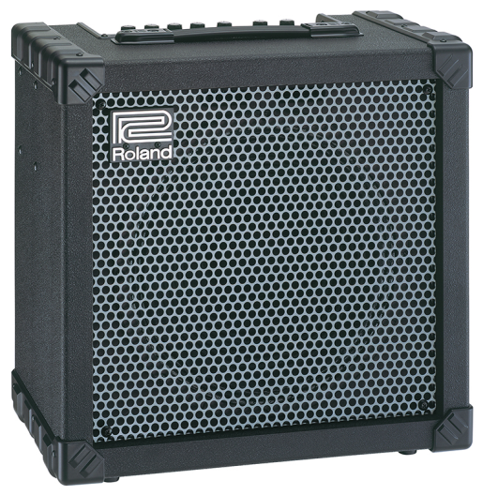

Primerjava elektronk s tranzistorji

Slabost elektronk je velika poraba energije za ogrevanje katode, so prevelike, imajo sorazmerno kratko življenjska dobo in zato je potrebno elektronke v ojačevalcih zamenjati na vsako leto ali dve. Prednost elektronk pa je odpornost na sevanje visokoenergetskih delcev iz okolice (sevanje iz vesolja,...)

Prednosti tranzistorja so majhne dimenzije, hitrost, tihost, majhna poraba energije in možnost integracije velikega števila tranzistorjev na majhnem prostoru. Tranzistorski so ojačevalci cenejši za proizvodnjo, med drugim pa skoraj nepokvarljivi, medtem ko so "lampaši" neprimerno dražji in hitro se zgodi, da se kakšna elektronka pregori.

#### DIGITALNI OJAČEVALCI

Seveda pa ni vse analogna tehnika in obstajajo tudi digitalni ojačevalci. Z njimi lažje dobimo želen efekta, a mnogi pravijo, da ne dajejo originalnega zvoka. Zaradi tega niso pogosto v uporabi.

# 

# 7.EFEKTI

Kitarski efekt je elektronska naprava, ki spreminja ton, višino ali zven električne kitare. Vsebovan je lahko v pedalu, kitarskih ojačevalcih, predojačevalcih ali procesorjih(multiefektih). Namenjeni so dodajanju različnih efektov končnemu zvoku.

Kitarske efekte delimo kakšen tip efekta dodaja izhodnemu zvoku. Tako so možni vplivi na:

* amplitudo (glasnost, "tremolo", kompresija, ekspanzija),
* popačenje zvoka - distorzija (»žaganje«, obračanje, popravljanje),
* frekvenco (izenačevanje, "wah"),
* časovne zakasnitve (odmev, "chorus", "flanger").

Najznačilnejši efekti so: distorzija, popačenje, chorus, fuzz, wah-wah, flanger, kompresija, delay, reverb in phase shifter(fazni zamik).

Distorzija

Je zelo pomembna lastnost kitarskih ojalčevalcev, ki se uporablja v veliko zvrsteh glasbe. Distorziran zvok je kot nekakšen šum, ki ni čist. V ojačevalcu ali efektu se signal združi z nekim načinom ojačanja in nastane moten zvok. Bolj močno zaigramo na strune, bolj moten zvok dobimo. S povečanjem glasnosti ojačevalca dobimo boljšo distorzijo in kvalitetnejši zvok.

Delay oz. zakasnitev

Ta efekt ustavri nekakšno kopijo signala in jo zakasni. Dobimo obutek, da se zvok ponavlja in odmeva. Dobimo ga lahko z analognimi ali pa digitalnimi efekti. Oba imata prednosti in slabosti.

Chorus

Beseda prihaja iz angleškega izraza »zbor« in nekako podobno tudi ta efekt deluje. Končen zvok se sliši, kot, da bi prihajal od večih kitar in tako dodaja polnost zvoku.

Flanger

Zelo priljubljen efekt, ki spominja na pristajanje letala z značilnim zvokom.

Wah-wah Še en znan efekt in je zelo podoben človeškemu glasu(jokanju). Skozi filter na pedalu se spustijo le določene frekvence. Pri tem se sliši, kot da bi človek govoril »wah«

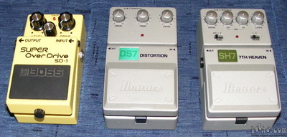

### Multiefekt

Vsi ti efekti so lahko združeni v eni sami napravi, imenovani multiefekt. Efekte lahko med sabo kombinira in tako ustvarja mnogo različnih zvokov.

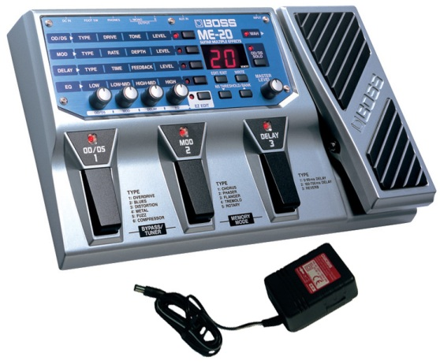

# POVZETEK

Sedaj vemo, kaj vse spada pod pojem električna kitara. Poznamo na milijone različnih oblik kitar in številka se še veča. Za končni zvok moramo imeti veliko stvari in strošek pride kar velik, če želimo imeti kvalitetno »robo«. Vsekakor pa je to izjemen instrument, brez katerega si ne moremo predstavljati sodobne rockovske glasbe.



Kazalo

1.UVOD 2

Splošno o električni kitari 2

2. ZGODOVINA 3

3.KAKO SPLOH DELUJE? 4

DELOVANJE AKUSTIČNE KITARE 4

DELOVANJE ELEKTRIČNE KITARE 5

4.STRUKTURA 5

ODVZEMNIKI 6

MEHANIKA 8

TREMOLO 8

5.TIPI KITAR 9

TRDNO TELO 9

VOTLO TELO 9

KOVINSKO TELO 9

AKUSTIČNO-ELEKTRIČNA KITARA 10

6.KITARSKI OJAČEVALNIKI 10

VRSTE OJAČEVALCEV 11

*Primerjava elektronk s tranzistorji* 12

7.EFEKTI 13

*Multiefekt* 14

POVZETEK 14